PREFA SR-Haken P.10 anthrazit 02 P.10 Anthrazit
PREFA

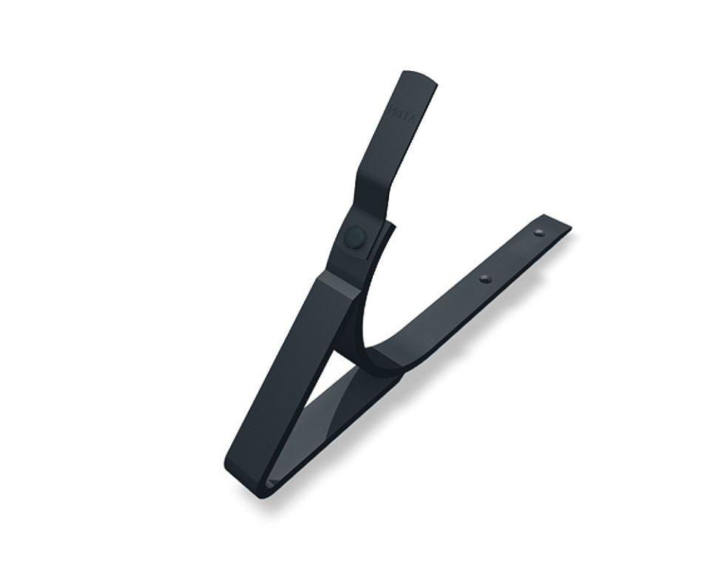Eigenschaften
GTIN:
4043111127538
HAN:
202000
Farbton
anthrazit
Oberfläche
pulverbeschichtet
Produkt
Haken
Querschnittsform
halbrund
Werkstoff
Aluminium
Breite (mm)
30,00
Länge (mm)
350,00

